Hasan Baisuni

200491100012

Teknik Mekatronika

UTS Pemprograman Lanjut

1.

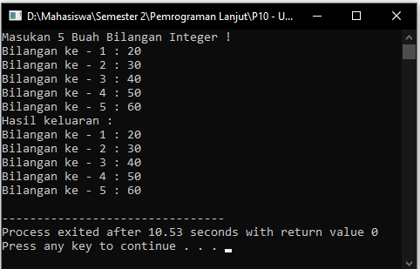

Pada program hasil penerjemahan dari psudocode soal no.1 menghasilkan output diatas yang mana program ini terdapat 2 buah variable bertipe data integer yang salah satu variable nya berupa array 1 dimensi dengan Panjang array 5 serta terdapat 2 buah perulangan dengan detail perulangan pertama berfungsi sebagai input user dan disimpan kedalam variabel array Dan perulangan kedua berfungsi untuk menampilkan nilai array yang berisikian angka yang telah di inputkan oleh user.

2.

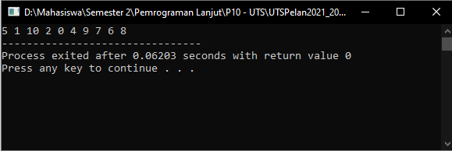

Pada program hasil penerjemahan dari psudocode soal no.2 menghasilkan output diatas yang mana program tersebut memiliki sebuah array 1 dimensi dengan Panjang array 10 yang bertipe data int dengan nisi array 1-10 berupa huruf (3,9,2,6,1,4,7,8,5,10). Lalu terdapat sebuah fungsi buatan yang bernama kambing dengan parameter m bertipe data int didalam fungsi kambing terdapat sebuah pengkondisian yang mana jika (m<=10) maka akan dilakukan sebuah perintah yaitu (kambing(m\*2); cout<<data[m]<<" "; kambing(m\*2+1);)) dan menampilkan nilai dari array data dengan indeks (m) yang telah menglami perubahan dari script sebelumnya kemudian terdapat fungsi utama yang berisikan pemanggilan dari fungsi kambing dengan nilai 1 (kambing(1))

3.

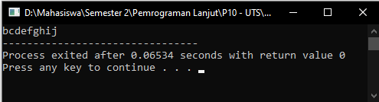

Pada program hasil penerjemahan dari psudocode soal no.3 menghasilkan output diatas yang mana outputnya tidak derdapat pada pilihan yang ada pada soal, dalam program terdapat 1 buah variabel yang bertipe data integer dan 1 buah variable X bertipe data char yang merupakan array 1 dimensi yang bernilai 10 dengan nilai 1-10 adalah ('a','b','c','d','e','f','g','h','i','j'), kemudian terdapat 2 buah perulangan for yang tertama berisikan fungsi swap yang merupakan fungsi default header iostream dengan nilai parameter seperti berikut (X[I-1],X[I+1]) setelah terjadi pertukaran nilai dalam variabel array X dan perulangan kedua berfungsi untuk mencetak nilai dari variable array X dengan isi yang sudah ditukar.

Namun saat pada array ditambahkan dengan (‘ ’) di awal dan Panjang array menjadi 11 mendapat hasil berikut

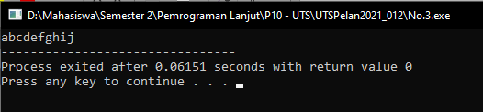

4.

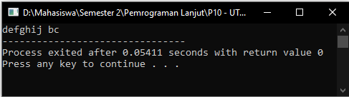

Pada program hasil penerjemahan dari psudocode soal no.4 menghasilkan output diatas yang mana outputnya tidak derdapat pada pilihan yang ada pada soal, dalam program terdapat 1 buah variabel yang bertipe data integer dan 1 buah variable X bertipe data char yang merupakan array 1 dimensi yang bernilai 10 dengan nilai 1-10 adalah ('a','b','c','d','e','f','g','h','i','j'), kemudian terdapat 2 buah perulangan for yang tertama berisikan fungsi swap yang merupakan fungsi default header iostream dengan nilai parameter seperti berikut (X[I-1],X[I+1]) setelah terjadi pertukaran nilai dalam variabel array X dan perulangan kedua berfungsi untuk mencetak nilai dari variable array X dengan isi yang sudah ditukar.

Namun saat pada array ditambahkan dengan (‘ ’) di awal dan Panjang array menjadi 11 mendapat hasil berikut

